Załącznik nr 1 do zapytania o wycenę zamówienia

OPIS PRZEDMIOTU ZAMÓWIENIA
(Formularz cenowy)

Przedmiotem zamówienia jest Dostawa i montaż folii przeciwsłonecznej w Budynku Głównym Muzeum Narodowego
w Warszawie.

I. Zakres do wyceny:
- folia przeciwsłoneczna okienna, zewnętrzna, bez efektu lustra;
- okna ze szprosami, przybliżone wymiary kwater: 46,5 x 60,0 cm i 63,0 x 61,0 cm;
- całkowita powierzchnia do wyklejenia: ok 42,75 m kw.
- dodatkowe wymagania:
- współczynnik oddawania barw po założeniu folii, przy świetle z zewnątrz, nie może być niższy niż 95;
- pochłanianie promieniowania UV pochodzącego z zewnątrz nie mniej niż 99%;
- okna znajdują się na 1 piętrze Skrzydła nr I, poglądowe zdjęcie okien poniżej:

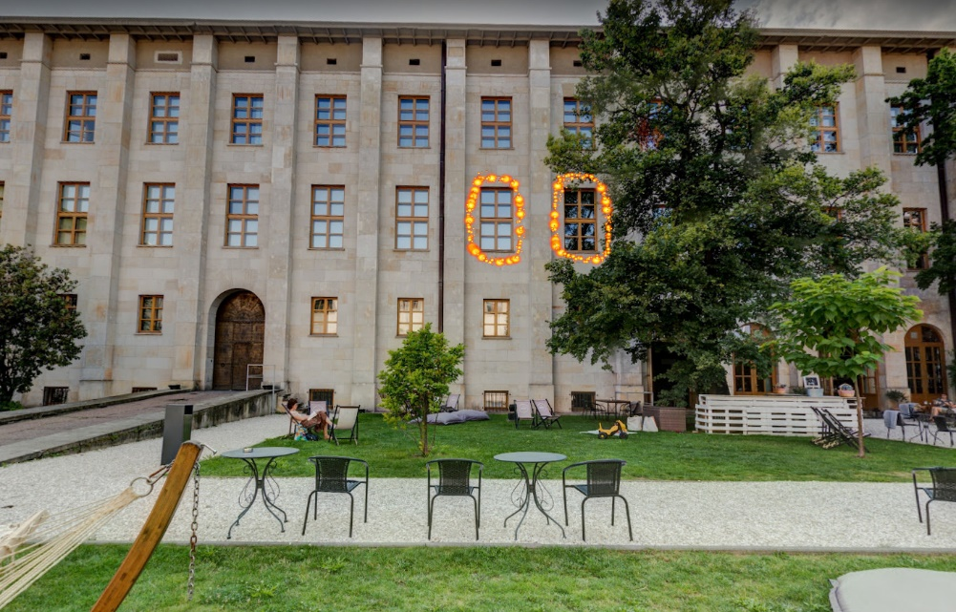

Formularz cenowy

Koszt dostawy i montażu folii przeciwsłonecznej …………….…………………… zł netto
Podatek VAT …………………… %
Koszt dostawy i montażu folii przeciwsłonecznej …………….…………………… zł brutto

……………………………………………………….
(Podpis Wykonawcy)

